Министерство образования и науки Российской Федерации
Саратовский государственный технический университет
имени Гагарина Ю.А.

ПРАКТИЧЕСКАЯ РАБОТА
по теме «Морфологические преобразования»

Выполнила студентка группы
Б2-ИФСТ-31
Шапошникова Алина Дмитриевна
Проверил старший преподаватель кафедры ПИТ
Пиминов Дмитрий Алексеевич

Саратов 2024
Теоретическая часть.
- Морфологические операции — это методы обработки изображений, основанные на форме объектов. Они широко используются в компьютерном зрении и обработке изображений для анализа и обработки структурных элементов. Основные морфологические операции включают:
Эрозия: уменьшает размеры объектов в изображении. Она работает с помощью структурного элемента. В результате применения операции эрозии все объекты, меньшие чем структурный элемент, стираются, и размеры всех объектов уменьшаются. Это приводит к удалению мелких шумов;
Дилатация: увеличивает размеры объектов. Структурный элемент «расширяет» объекты, добавляя пиксели к границам. Это помогает соединять разрозненные части и заполнять небольшие дыры;
Открытие: это последовательное применение эрозии, а затем дилатации. Оно используется для удаления мелких объектов или шумов из изображения, Эрозия удаляет мелкие детали, а дилатация восстанавливает форму больших объектов;
Закрытие: это последовательное применение дилатации, а затем эрозии. Эта операция помогает закрыть маленькие дыры внутри объектов и соединить близко расположенные структуры. Дилатация заполняет дыры, а эрозия восстанавливает форму;
Градиент изображения: используется для выделения границ объектов. При выполнении операции градиента сначала применяется дилатация к исходному изображению. Это позволяет увеличить размеры объектов. Затем выполняется эрозия того же изображения. Это приводит к уменьшению размеров объектов. Градиент получается путем вычитания результата эрозии из результата дилатации. Градиент подчеркивает границы объектов, так как он выделяет области, где происходит значительное изменение значений пикселей;
Черная шляпа: эта операция используется для выделения деталей. Для выполнения черной шляпы сначала выполняется операция эрозии исходного изображения с использованием структурного элемента, после чего результат вычитается из исходного изображения. Это позволяет усилить темные объекты на ярком фоне;
Цилиндр: вычисляется как разница между исходным изображением и результатом его открытия. Эта операция используется для усиления ярких объектов на темном фоне.
- Морфологические операции применяются для устранения мелких шумов и артефактов на изображении, таких как точки или маленькие объекты, для заполнения небольших дыр или пробелов внутри объектов, для слияния близко расположенных объектов, что может быть полезно в медицинской визуализации, для выделения границ объектов на изображении, что может быть полезно для дальнейшего анализа форм и размеров. Так же эти операции помогают улучшить контуры и формы объектов, делая их более четкими и выраженными.
- В обработке растровых изображений шумы представляют собой случайные искажения, которые могут ухудшать качество изображения. Шумы могут возникать по разным причинам, например, из-за плохих условий освещения. Вот основные типы шумов:
Гауссов шум: изображение будет выглядеть зернистым, с мелкими случайными изменениями яркости пикселей, что может ухудшать качество изображений и затруднять их анализ. Для подавления можно использовать фильтр Гаусса;
Солевой и перцовый шум (Salt-and-pepper noise): выглядит как случайные черные и белые точки на изображении. Медианный фильтр эффективно удаляет этот шум, сохраняет края и детали лучше, чем простое размытие;
Цветовой шум (Color noise): проявляется в цветных изображениях и выглядит как случайные цветные точки. Он часто возникает при недостаточном освещении, высоких значениях ISO или в результате обработки изображений. Для подавления используется гауссов фильтр, а также преобразование Фурье;
Шум от сжатия: возникает при использовании алгоритмов сжатия, таких как JPEG, и может проявляться в виде потерянных деталей. Помогает исправить медианный фильтр и Гауссов фильтр.
4. Преобразование Фурье — это математический инструмент, который позволяет разложить изображение на различные частотные компоненты.
Можно применять для усиления или ослабления определённых частот, что позволяет улучшать резкость или размывать изображение. Преобразование Фурье позволяет сравнивать изображения на основе их частотных компонентов, что может быть полезно в задачах поиска и сопоставления. Применяется для восстановления повреждённых или неполных изображений. Преобразование Фурье также может использоваться для удаления шума из изображения, так как шум обычно имеет высокую частоту, которую можно отфильтровать.
5. Линейная фильтрация изображений — это процесс обработки изображений, при котором к каждому пикселю изображения применяется линейная комбинация значений его соседей. Основной идеей линейной фильтрации является использование свертки.
Ядро свертки — это матрица коэффициентов, которая используется при фильтрации изображений в качестве фильтра. Размер и форма ядра свертки определяют, какие характеристики изображения будут изменяться в результате свертки.
Фильтры играют ключевую роль в обработке изображений, каждый из них выполняет свои специфические задачи. Гауссов фильтр используется для сглаживания изображений и уменьшения шума, что позволяет улучшить качество визуальной информации. Фильтр Собеля предназначен для обнаружения границ, он может вычислить градиенты по горизонтали и вертикали, выделяя области с резкими изменениями яркости. Фильтр Лапласа также служит для обнаружения границ, но отличается своей чувствительностью к изменениям яркости, что делает его полезным для более детального анализа структуры изображения. Фильтр резкости применяется для повышения контрастности краев и улучшения четкости изображения, что позволяет акцентировать внимание на важных деталях.
- Матрица градиента изображения — это математическое представление, которое описывает изменения яркости или цвета в изображении. Градиент изображения указывает направление и величину изменения яркости.
Градиенты в изображениях находят широкое применение в различных областях обработки и анализа визуальной информации. Одним из ключевых аспектов является обнаружение краев объектов, что позволяет определять их контуры и формы. Кроме того, градиенты позволяют выделять области с различными свойствами, такими как текстура или цвет, что особенно полезно в задачах классификации и анализа. В области оптического распознавания символов градиенты помогают точно идентифицировать буквы и цифры на изображениях, улучшая качество распознавания текста. Также градиенты могут быть использованы для повышения резкости изображений, выделяя детали и делая их более четкими, что значительно улучшает общее восприятие визуальной информации.
- Ядро Гаусса — это матрица, используемая в обработке изображений для размытия и уменьшения шума. Ядро основано на функции Гаусса, которая описывается следующим уравнением:
$$G\left(x,y\right)=\frac{1}{2πσ^{2}}⋅ⅇ^{-\frac{x^{2}-y^{2}}{2⋅σ^{2}}}$$

Матрица свертки с ядром Гаусса формируется с помощью гауссовой функции. Обычно она выглядит как квадратная матрица, где значения в центре максимальны и постепенно уменьшаются к краям. Это можно увидеть на рисунке 1.
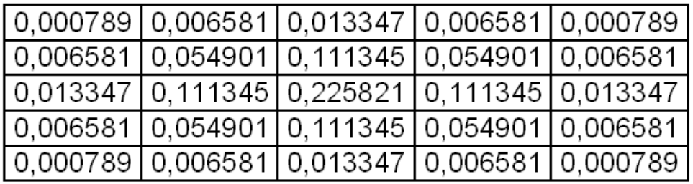
Рисунок 1 - Матрица свертки с ядром Гаусса
Может применяться для размытия изображений, что является важным инструментом в обработке визуальной информации, позволяя уменьшить резкость и сгладить детали. Этот процесс также способствует снижению высокочастотного шума, сохраняя при этом основные структуры изображения, что критично в таких областях, как медицинская визуализация, где качество изображения имеет первостепенное значение. Кроме того, размытие и сглаживание сигналов находят применение не только в визуальной обработке, но и в аудио- и видеообработке, обеспечивая более чистое и четкое восприятие информации.

Практическая часть.
Данное приложение разработано на языке программирования Python с использованием библиотек tkinter, PIL и cv2. Оно предназначено для применений морфологических операций к изображению, предоставляя пользователю удобный графический интерфейс для их выполнения. Интерфейс можно увидеть на рисунке 2.
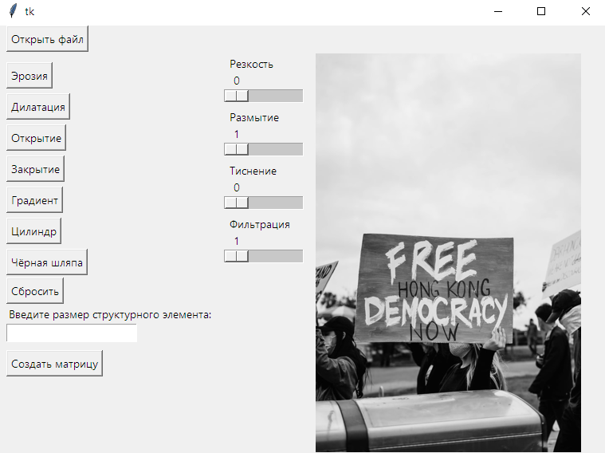
Рисунок 2 – Интерфейс приложения
Интерфейс приложения разделен на несколько секций, каждая из которых отвечает за определенные функции.
В левой верхней части интерфейса расположена кнопка, позволяющая пользователю загрузить изображение. При нажатии на кнопку открывается диалоговое окно для выбора файла изображения.
В правой части интерфейса находится область, где отображается загруженное изображение.
В левой части интерфейса находятся различные элементы управления, позволяющие пользователю применять операции к изображению:
Кнопка «Эрозия»: применяет к изображению морфологическую операцию эрозия. В результате этой операции пиксели на границах объектов исчезают. Это приводит к уменьшению толщины объектов, а также в устранении мелких деталей, которые могут мешать дальнейшему анализу изображения. В итоге изображение становится более чистым и контрастным. Увидеть измененное изображение можно на рисунке 3;

Рисунок 3 – Эрозия, структурный элемент квадрат, размерность 3
Кнопка «Дилатация»: приводит к увеличению размеров ярких объектов. В процессе дилатации каждый пиксель изображения заменяется максимальным значением среди соседних пикселей, определяемых структурным элементом. Это приводит к расширению границ объектов и заполнению небольших пробелов и пустот внутри них;
Кнопка «Открытие»: выполняется операция открытие, которая сначала вызывает операцию эрозии, затем вызывает операцию дилатации с использованием одного и того же структурного элемента. В результате на выходе получается более гладкое изображение, где мелкие объекты, такие как точки или шумы, удаляются;
Кнопка «Закрытие»: выполняется операция закрытие, которая сначала вызывает операцию дилатации, затем вызывает операцию эрозии над полученным изображением. Также используется один и тот же структурный элемент. В результате на выходе получается более целостное изображение, где небольшие пустоты между объектами заполняются;
Кнопка «Градиент»: выполняется операция градиента. Эта операция вычисляет разницу между результатами применения операций дилатации и эрозии к изображению. В результате на выходе получается изображение, где четко видны контуры объектов. Можно увидеть результат на рисунке 4;

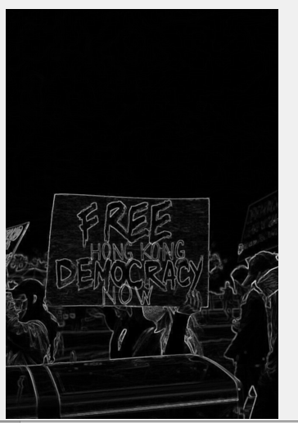
Рисунок 4 – Градиент, структурный элемент квадрат, размерность 3
Кнопка «Цилиндр»: происходит выделение мелких деталей, которые ярче фона. Сначала изображение подвергается операции открытия, которая позволяет удалить мелкие шумы и незначительные элементы. После этого из исходного изображения вычитается результат этой операции;
Кнопка «Чёрная шляпа»: происходит применение морфологической операции черная шляпа, которая позволяет выделить детали изображения, которые темнее окружающих областей. Сначала выполняется операция закрытия, которая заполняет небольшие отверстия в объектах. Затем, с помощью вычитания из закрытия оригинального изображения, создается эффект, который подчеркивает темные области, делая их более заметными по сравнению с фоном;
Кнопка «Сбросить»: сбрасывает все эффекты с изображения и устанавливает ползунки в стандартную позицию;
Поле для ввода, где просят ввести размер структурного элемента;
Кнопка «Создать матрицу»: после ввода в поле структурного элемента, при нажатии на кнопку проверяется правильность введенного значения. Если введенное значение не соответствует правильным критериям (значение должно быть нечетным и положительным), появляется сообщение об ошибке. В зависимости от указанного размера создаются новые поля ввода для каждой ячейки матрицы. Все они изначально заполняются нулями. После создания матрицы на интерфейсе появляются кнопки, позволяющие пользователю выполнять дополнительные действия — создавать структурный элемент, заполнять матрицу единицами или нулями, вернуть изначальный структурный элемент. Обновленный интерфейс можно увидеть на рисунке 5;

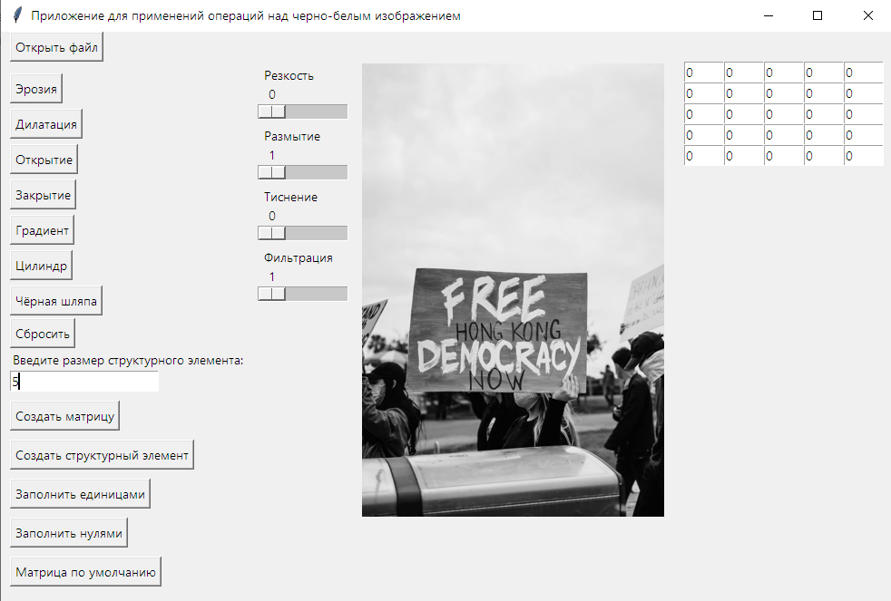
Рисунок 5 – Обновленный интерфейс
Поля ввода матрицы: пользователь может ввести значения в соответствующие поля ввода матрицы для создания нужного ему структурного элемента;
Кнопка «Создать структурный элемент»: после того, как пользователь ввел значения в соответствующие поля ввода матрицы, эти значения считываются и сохраняются. После успешного создания структурного элемента появляется информационное сообщение, подтверждающее завершение операции. Если во время выполнения метода возникают ошибки, например, при вводе некорректных данных, выводится сообщение об ошибке;
Кнопка «Заполнить единицами»: заполняет все ячейки матрицы единицами;
Кнопка «Заполнить нулями»: заполняет все ячейки матрицы нулями;
Кнопка «По умолчанию»: возвращает изначальный структурный элемент и скрывает матрицу и дополнительные кнопки;
Ползунок «Резкость»: позволяет регулировать уровень резкости изображения. При увеличении значения этого ползунка изображение становится более четким, что подчеркивает детали и контуры объектов. Это достигается за счет применения фильтра, который усиливает разницу между соседними пикселями, что делает края более выраженными. В результате изображение выглядит более детализированным;
Ползунок «Размытие»: отвечает за степень размытия изображения. Увеличение значения этого ползунка приводит к тому, что изображение становится менее четким. Это может использоваться для создания эффекта движения. Размытие достигается с помощью применения специального структурного элемента;
Ползунок «Тиснение»: добавляет эффект тиснения к изображению, придавая ему текстурный вид. Увеличение этого значения создает иллюзию рельефа на поверхности изображения, делая его более выразительным и объемным. Усиливается контраст между светлыми и темными участками, создавая ощущение глубины и текстуры;
Ползунок «Фильтрация»: позволяет применять медианный фильтр к изображению, который помогает уменьшить шум. Увеличение значения этого ползунка приводит к более сильной фильтрации, что делает изображение более гладким и чистым, но может также привести к потере некоторых деталей. Медианный фильтр работает, заменяя пиксель значением медианы в окрестности, что эффективно устраняет шум без значительных искажений структуры изображения.

